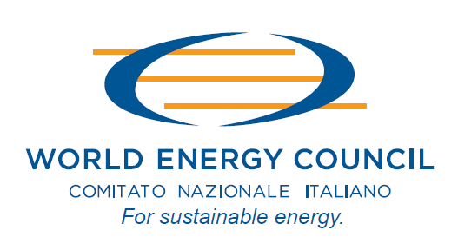 |  | 

Le risorse energetiche mondiali: ieri, oggi e domani

Conferenza e dibattito

Alessandro Clerici
Chairman del Gruppo di Studio “World Energy Resources”
del WEC e Senior Advisor CESI Spa

Programma preliminare e invito

Milano, Fast, 7 aprile 2014, ore 16.30

Presentazione

L’Energia è sempre più un fattore fondamentale per lo sviluppo sociale ed economico ed è strettamente legata alle problematiche ambientali. Occorre considerare dati e “numeri” del problema in modo realistico e non ideologico. Lo ha fatto di recente il WEC (World Energy Council), con il suo gruppo di Studio “World Energy Resources”, presentando il proprio lavoro in occasione del 22° Congresso mondiale dell’energia in Sud Corea. Sono state prese in considerazione dodici “risorse”, con carbone-petrolio e gas tra quelle fossili, tutte le tipologie di rinnovabili; è stata inclusa anche l’efficienza energetica. Nella presentazione vengono riportate tabelle sintetiche per ciascuna di esse con il valore delle riserve accertate e sfruttabili e consumi e produzioni nelle varie aree geografiche.
Dal rapporto si può dedurre tra l’altro che le fonti fossili contribuiscono per l’82% ai consumi di energia primaria e per il 66% nella produzione di energia elettrica, dove il carbone è ancora di gran lunga la principale risorsa. Date le riserve accertate di carbone, di gas e di petrolio convenzionali e le enormi riserve di gas e petrolio non convenzionali, non vi è scarsità di combustibili fossili per ben oltre un secolo (addio peak oil); ma rimane l’impatto sull’ambiente per il loro utilizzo e la concentrazione di alcuni di essi (olio/gas) in aree “particolari”. Nonostante i crescenti consumi, le riserve accertate ad oggi di petrolio e di gas convenzionali sono aumentate del 60% e del 48% negli ultimi 20 anni. Si evidenzia anche l’esplosione di rinnovabili come eolico e fotovoltaico, che raggiungono tuttavia circa l’1% delle risorse primarie ed il 3% nella produzione di elettricità a livello globale, elettricità che va assumendo sempre maggior
importanza nello scenario energetico.
La situazione del nostro paese, con l’Italia che consuma circa l’1,5% delle risorse primarie mondiali, non può prescindere dal contesto globale e per essa viene riassunta nel finale la problematica situazione ed i cambiamenti avvenuti nell’ultimo decennio.

Programma preliminare

16.30 | Registrazione dei partecipanti
17.00 | Saluto ai partecipanti e presentazione della conferenza  Stefano Rossini, Fast  Gilberto Callera, Wec Italia
17.10 | Le risorse energetiche mondiali: ieri, oggi e domani  Alessandro Clerici, Chairman del Gruppo di Studio “World Energy Resources”  del WEC e Senior Advisor CESI Spa
17.50 | Interventi programmati
 | (in fase di definizione)
18.30 | Conclusione dell’incontro
Informazioni generali

Sede
Fast
P.le R. Morandi 2 – 20121 Milano
(da p.za Cavour in fondo a Via del Vecchio Politecnico)

Mezzi pubblici
MM1 rossa fermata Palestro; MM3 gialla fermata Turati o Montenapoleone; Tram 1 fermata Cavour; Bus 94 e 61 fermata Cavour. La sede Fast è nell’area C (www.areac.it).

Modalità di partecipazione
La partecipazione al convegno è gratuita. E’ gradita la registrazione con la scheda allegata

Segreteria organizzativa
Per informazioni e iscrizioni:
fast@fast.mi.it

 |  |  |  |  |  |  |  |  |  | Scheda di iscrizione
Le risorse energetiche mondiali: ieri, oggi e domani

Milano, Fast, 7 aprile 2014, ore 16.30
Nome |  |  |  |  |  |  |  |  |  |  |  |  | Cognome
Azienda/Ente
Funzione
Settore di attività
Indirizzo
Città
Cap |  |  |  |  |  |  |  | Provincia
Tel. |  |  |  |  |  |  |  |  |  |  |  | Cell.
e-mail

□ Con riferimento al D.Lgs. 196/2003 “Codice in materia di protezione dei dati personali” autorizzo
l’uso dei miei dati personali per essere informato sui programmi della Fast.
□ Chiedo di essere cancellato dall’indirizzario.

Data |  | Firma

